**Работа с видео и изображениями**

Задание 1:

Для выполнения задания применял [New OCR](http://www.newocr.com/). Печатный текст хорошо воспринимается OCR, его удалось распознать почти полностью, Однако ошибки, все же, присутствуют. Сам текст:

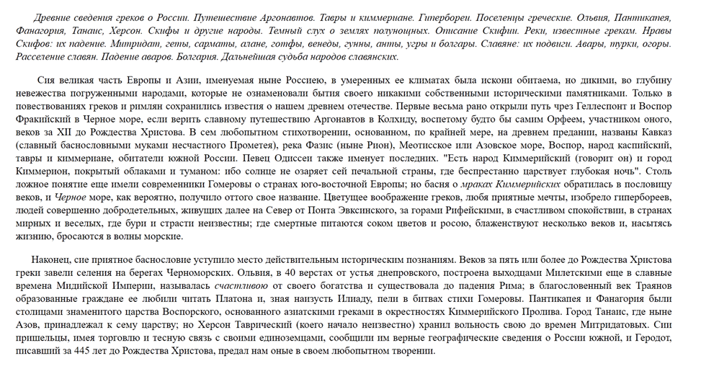

Результат:

Древние сведения греков о России. Путешествие Аргонавтов. Тавры и киммериане. Гипербореи. Поселенцы греческие. Ольвия, Пантикапея,

Фанагория, Танаис, Херсон. Скифы и другие народы. Темный слух о землях полунощных. Описание Скифии. Реки, известные грекам. Нравы

Скифов: их падение. Митридат, геты, сарматы, алане, готфы, венеды, гунны, анты, угры и болгары. Славяне: их подвиги. Авары, турки, огоры.

Расселение славян. Падение аваров. Болгария. Дальнейшая судьба народов славянских.

Сия великая часть Европы и Азии, именуемая ныне Россиею, в умеренных ее климатах была искони обитаема, но дикими, во глубину

невежества погруженными народами, которые не ознаменовали бытия своего никакими собственными историческими памятниками. Только в

повествованиях греков и римлян сохранились известия о нашем древнем отечестве. Первые весьма рано открыли путь чрез Геллеспонт и Воспор

Фракийский в Черное море. если верить славному путешествию Аргонавтов в Колхиду, воспетому будто бы самим Орфеем, участником оного,

веков за ХП до Рождества Христова. В сем любопытном стихотворении. основанном, по крайней мере, на древнем предании, названы Кавказ

(славный баснословными муками несчастного Прометея), река Фазис (ныне Рион), Меотисское или Азовское море. Воспор, народ каспийский,

тавры и киммериане, обитатели южной России. Певец Одиссеи также именует последних. "Есть народ Киммерийский (говорит он) и город

Киммернон. покрытый облаками и туманом: ибо солнце не озаряет сей печальной страны, где беспрестанно царствует глубокая ночь". Столь

ложное понятие еще имели современники Гомеровы о странах юго-восточной Европы; но басня о мраках Киммерийских обратилась в пословицу

веков. и Черное море, как вероятно, получило оттого свое название. Цветущее воображение греков, любя приятные мечты, изобрело гипербореев,

людей совершенно добродетельных, живущих далее на Север от Понта Эвксинского, за горами Рифейскими, в счастливом спокойствии. в странах

мирных и веселых, где бури и страсти неизвестны; где смертные питаются соком цветов и росою, блаженствуют несколько веков и. насытясь

жизнию, бросаются в волны морские.

Наконец, сие приятное баснословие уступило место действительным историческим познаниям. Веков за пять или более до Рождества Христова

греки завели селения на берегах Черноморских. Ольвия, в 40 верстах от устья днепровского, построена выходцами Милетскими еще в славные

времена Мидийской Империи. называлась счастливою от своего богатства и существовала до падения Рима; в благословенный век Траянов

образованные граждане ее любили читать Платона и. зная наизусть Илиаду, пели в битвах стихи Гомеровы. Пантикапея и Фанагория были

столицами знаменитого царства Воспорского, основанного азиатскими греками в окрестностях Киммерийского Пролива. Город Танаис. где ныне

Азов, принадлежал к сему царству; но Херсон Таврический (коего начало неизвестно) хранил вольность свою до времен Митридатовых. Сии

пришельцы, имея торговлю и тесную связь с своими единоземцами, сообщили им верные географические сведения о России южной, и Геродот,

писавший за 445 лет до Рождества Христова, предал нам оные в своем любопытном творении.

С печатным текстом все значительно хуже, из этого:

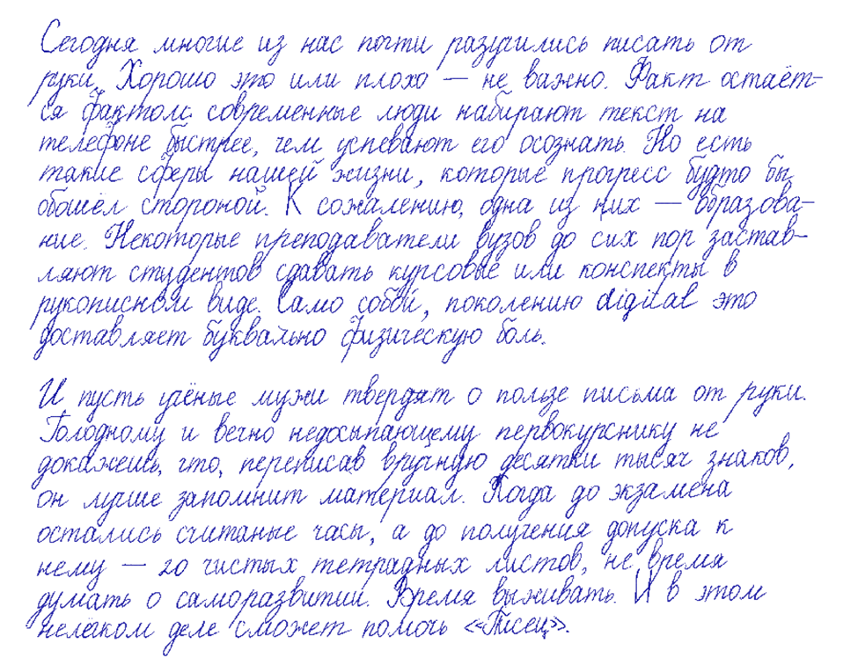

Получили это:

(егориа ЛЕНОРЕ

1 72 и7 Ай ИР, 4.

14° и ря деи ПА Я, но бт | нар

т ма р Е ая

и Я И,

РАТЬ С ИРИ и А

Е Е

и р о т

ыы пбррель © поле пиеьАш От

2.2.

— #0 СТАЛ И. ка п

74 хо дей, Че а

а “ели ПИ ом

(егориа ЛЕНОРЕ

1 72 и7 Ай ИР, 4.

14° и ря деи ПА Я, но бт | нар

т ма р Е ая

и Я И,

РАТЬ С ИРИ и А

Е Е

и р о т

ыы пбррель © поле пиеьАш От

2.2.

— #0 СТАЛ И. ка п

74 хо дей, Че а

а “ели ПИ ом

Из этого можно сделать вывод, что технология OCR почти безошибочно распознает печатный текст, однако при работе с рукописным текстом технология ещё не так эффективна, в следствие особенностей почерков разных людей.

Задание 2

**Google Scholar**

Поисковая система по полным текстам научных публикаций всех форматов и дисциплин.

Позволяет экспортировать цитаты и библиографические ссылки в различных форматах.

Поддерживает язык поисковых запросов Google.

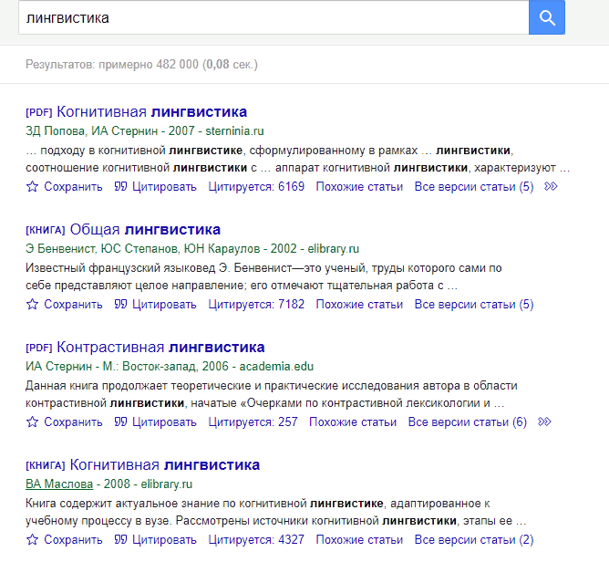

**Cyberleninka.ru**

КиберЛенинка — это научная электронная библиотека, построенная на парадигме [открытой науки](https://cyberleninka.ru/article/n/vozmozhnye-puti-razvitiya-otkrytoy-nauki-v-rossii) (Open Science), основными задачами которой является популяризация науки и научной деятельности, общественный контроль качества научных публикаций, развитие междисциплинарных исследований, современного института научной рецензии, повышение цитируемости российской науки и построение [инфраструктуры знаний](https://cyberleninka.ru/article/n/infrastruktura-otkrytoy-nauki)

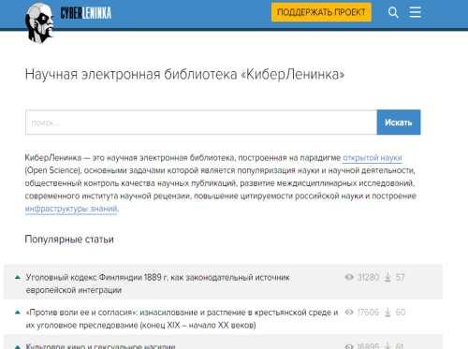

**Academia.edu**

Позволяет искать статьи, выложенные самими авторами в открытый

доступ.

Сеть Academia.edu может использоваться для того, чтобы делиться с другими своими статьями, отслеживать их цитируемость и следить за новостями исследований и разработок.Платформу можно использовать для обмена статьями, мониторинга их воздействия и отслеживания исследований в определенной области. Веб-сайт позволяет своим пользователям создавать профиль, загружать свои работы, выбирать области интересов, а затем пользователь может просматривать сети людей со схожими интересами.

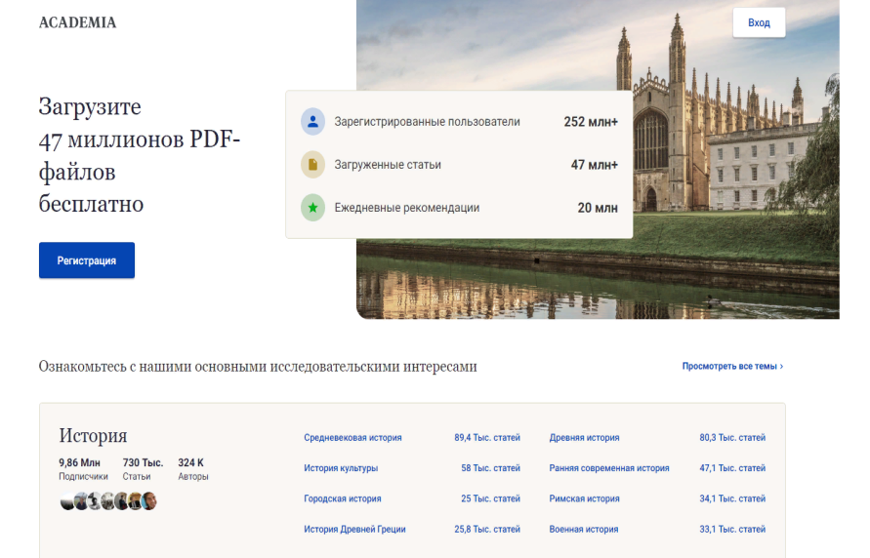

**Scopus**

Библиографическая и реферативная база данных и инструмент

для отслеживания цитируемости статей

Данная база данных должна стать наиболее полным и

исчерпывающим ресурсом для поиска научной литературы

(согласно стратегии компании)

Поиск по направлениям, фильтрация по квартилям

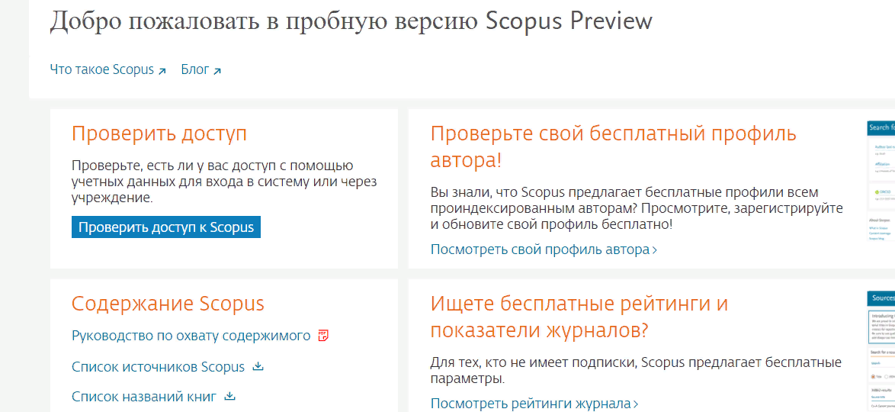

**eLIBRARY**

